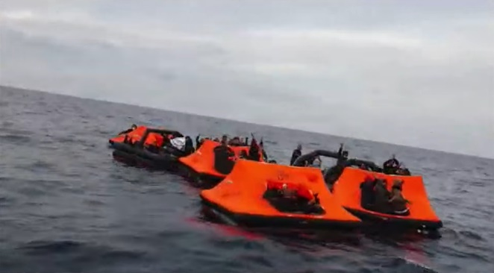
Уважаеми _______________
Казвам се ____________ и съм гражданин на ___________ .
Бих искал да привлека Вашето внимание към продължаващата практика на незаконни избутвания (pushbacks) в Егейско море, провеждана от гръцкото правителство, както и да помоля да повдигнете въпроса пред Европейския парламент, и да се противопоставите на тази практика по най-решителен начин.
В периода между 1 март 2020 г. и 21 март 2021 г. НПО Aegean Boat Report, Legal Centre Lesvos и Mare Liberum са документирали 370 инцидента, свързани с незаконни избутвания, при които 10 898 лица са били принудително изкарани от гръцки териториални води, като в някои случаи се касае за лица, които против волята им са били отпращани от гръцките егейски острови в турски териториални води.

Организациите са събрали доказателства, под формата на видеозаписи и свидетелски разкази, които показват, че представители на гръцката брегова охрана произвеждат изстрели по посока на плавателни съдове, които превозват невъоръжени лица. Материалите съдържат данни за това, че представители на гръцката брегова охрана, както и униформени служители на други гръцки служби, вкл. полицаи, натоварват тези лица принудително, дори не на плавателни съдове, а на надуваеми средства без двигател, които по същество представляват надуваеми палатки, и ги оставят да се носят свободно в открито море.
Бих искал да наблегна на два изключително притеснителни и относително скорошни случая.
При първия случай на 17 февруари 2021 г. две деца са били взети от бежански център на остров Самос от гръцки официални лица, под претекст, че ще им бъде извършен тест за COVID-19, след което принудително са били качени на съд на гръцката брегова охрана и оставени в открито море в надуваема лодка.
На 19 март 2021 седем мъже са били оставени на надуваем съд, със завързани с пластмасови връзки ръце. Съдът е бил открит от турската брегова охрана, но междувременно двама от мъжете са се удавили (телата им са открити), тялото на един още не е открито, а един е починал в болницата в Чешме, Турция. Това означава, че при този инцидент трима, а най-вероятно и четири, души, които са търсели безопасно място за живеене, вместо това са загинали завързани и оставени на надуваем сал в открито море от представители на ДЧ на ЕС.
Тези неморални и неоправдани незаконни действия не представляват изолирани инциденти.
Според официални данни на гръцката страна между 01 март и 31 декември 2020 г. 3 973 души са били регистрирани в приемните центрове на егейските острови. За същия период 9 741 души са станали жертва на незаконно избутване през морска граница от страна на гръцките власти.

От 01 януари до 21 март 2021 г. гръцките власти са регистрирали 590 лица като новопристигнали на егейските острови. За същия период НПО Aegean Boat Report е документирала 46 случая на незаконно избутване, при които общо 1 157 лица, против тяхната воля и в нарушение на международното право, са били принудително избутани на надуваеми съдове в открито море. Най-малко 3-ма души са загинали в резултат от тези действия.

Гръцкият отговор на тези обвинения пред международната общественост е да ги отрича, но в гръцки медии членове на правителството описват тези практики като „гръцко право“ и като нещо „правилно за гръцките граждани“.
И това не е единственият отговор. Гръцката страна започна публично да атакува НПО, които документират подобни действия, като отправя неподкрепени с доказателства обвинения, че въпросните организации на практика нарушават закона. На 16 март 2021 г. десет гръцки хуманитарни организации излязоха с общо изявление, изрично настоявайки гръцката страна да прекрати практиките на незаконно избутване, и да спре с атаките срещу правозащитни НПО, които разкриват за обществеността подобни незаконни действия.

Не бих искал да изпадам в обяснения относно тежката ситуация, от която въпросните мъже, жени и деца се опитват да избягат. В крайна сметка ролята на страните, в които те пристигат, е да обработят техните молби за убежище и да вземат решение дали кандидатите отговарят на изискванията.
Но правото на тези хора е да им бъде предоставена възможност да подготвят такава молба и да преминат през съответната процедура, и е абсолютно незаконно, както и неморално, това право да бъде отнемано от невинни мъже, жени и деца.
Като европейски гражданин и като някой, който вярва, че Европа следва да бъде модел за правово и морално отношение към хора в беда, както и защитник и разпространител на международното право, аз Ви моля да поставите въпроса пред Европейския парламент, както и на всяко друго европейско ниво, което счетете за уместно.

Моля, свържете се с мен при нужда от допълнителна информация, както и ако счетете за уместно да ме информирате за отношението, което ще вземете по поставения от мен въпрос.

С уважение,

_____________________

